SIC/XE (完成)

資訊二甲D0948598 洪承佑

1. 程式開發過程: 自行開發
2. 開發語言、開發平台、程式使用方式、使用範例與輸出結果範例

開發語言:JAVA

開發平台: IntelliJ

使用範例:輸入檔案名稱.asm



輸出結果

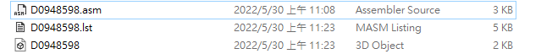

List(部分)

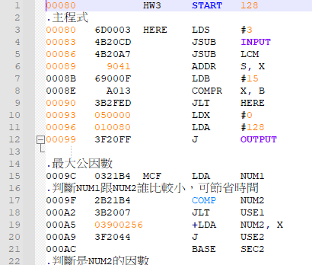

接下頁

OBJ(部分)

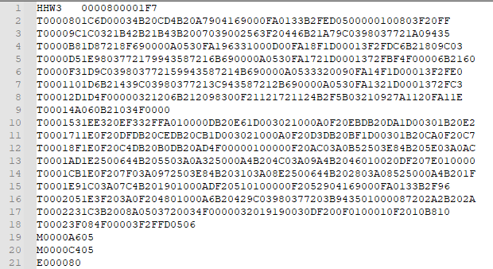

1. 可以處理怎樣格式的輸入:

1.可以使用空白和Tab隔開

2.逗號可處理(A, B OR A,B)

3.可有註解

1. 有哪些輸出

正常:產生object file和 listing file

錯誤:

1.檔案不存在



2.指令、格式、標籤不存在等等



1. 可以處理哪些

direct/indexed/immediate/indirect/extended/register-register/PC-relative/Base-relative

1. 可以處理哪些 assembler directives

start/end/byte/word/resb/resw

1. machine-independent features :無，只有基本進階版內容
2. 有哪些 data structures

OPTAB/SYMTAB皆使用HashMap

1. 有哪些 特別的 function
2. 使用Integer.*parseInt*和String.*format*在數字和字串間轉換(內建函式)
3. isNum判斷字串是否為數字(參考網路上)
4. 心酸血淚史

其實剛開始知道要寫Assembler時覺得很痛苦，因為當時根本就還不懂Assembler的運作方式。了解SIC版之後覺得還可以，但還有一堆考試和作業，所以當時的SIC是在百忙之中趕出來的，於是整個架構不是我想像的那樣。而因為分數要求而要寫SIX/XE板就只能用醜醜的SIC版來修改，所以架構很醜，而且進階版要處理的格式好多，而且也沒版法府和所有輸入格式，想要參考sictools但發現它好像也不太符合，無法完全預測使用者的輸入去做修正，難免有時有bug還請多擔待，如果有時間的話想把架構重寫，再增加更多格式的彈性。